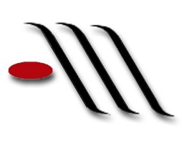
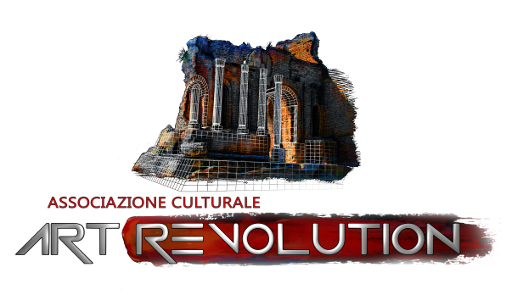
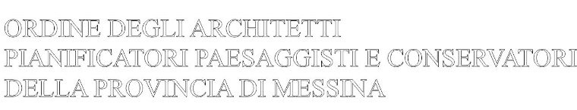

WORKSHOP FOTOGRAFICO
"Visioni fotografiche dell'architettura messinese"
A cura di Francesco Ferla
Messina 6-7-8 Aprile 2018

SVOLGIMENTO WORKSHOP-REGOLAMENTO
1. Il workshop gratuito “Visioni fotografiche dell’architettura messinese”, che si terrà a Messina nei giorni 6-7-8 aprile 2018, ha lo scopo di promuovere le strutture architettoniche attraverso la fotografia.
2. L’evento fotografico curato da Francesco Ferla si aprirà con una lezione teorica in cui l'artista delle immagini proporrà ai partecipanti il metodo da lui utilizzato per immortalare e valorizzare le strutture architettoniche.
3. Successivamente il gruppo dei partecipanti, guidati dal prof. Filippo Grasso, docente della Facoltà di Economia ed esperto del turismo, si avvierà alla scoperta dei siti cittadini da lui scelti per questo itinerario della bellezza, alcuni dei quali solitamente accessibili solo in occasione straordinarie.
4. Durante il workshop itinerante, i corsisti potranno effettuare i loro scatti sotto la guida sapiente di Francesco Ferla, che saprà dare i giusti consigli per ottenere risultati soddisfacenti.
5. Il workshop si concluderà con una Lectio Magistralis tenuta dall’artista.
6. A conclusione del workshop verrà rilasciato un attestato di partecipazione.
7. Essendo la finalità del workshop quella di valorizzazione il territorio, ciascun corsista si obbliga a far pervenire all’organizzazione a mezzo e-mail all’indirizzo scattimostra@gmail.com entro 10 giorni dalla fine dell’evento, un numero non inferiore a 5 (cinque) immagini sia in originale (raw) che post prodotti in formato jpeg.
8. Tra gli scatti di ogni partecipante saranno scelte da 1 a 5 foto che serviranno per allestire una mostra nei mesi successivi e realizzare una raccolta fotografica video che sarà diffusa nei centri di maggiore affluenza turistica, per documentare il lavoro svolto e promuovere il patrimonio architettonico della città di Messina.
9. Il corsista cederà i diritti sugli scatti scelti dall'organizzazione ma ne manterrà la paternità.
10. L'organizzazione utilizzerà sempre le fotografie accompagnandole dal nome dell'autore e potrà adoperarle per altri scopi culturali e divulgativi senza fini di lucro.
11. Nei giorni del workshop e fino a quando non saranno inoltrati i cinque scatti richiesti, è vietato a ciascun partecipante diffondere le foto realizzate. Solo in seguito sarà possibile avvalersi di tale materiale ad esclusione degli scatti inviati.
12. Le fotografie non scelte verranno restituite.
14. Ogni corsista dovrà munirsi di una fotocamera digitale reflex e di un grandangolare. Focale più bassa e treppiedi sono facoltativi.
15.Eventuali spese di viaggio, vitto e alloggio restano a carico dei partecipanti.

IONE CULTURALE “ART REVOLUTION”
ORDINE DEGLI ARCHITETTI P. PC. DELLA PROVINCIA DI MESSINA
Via Neocastro, 4, 98123 Messina ME
Telefono: 090364360
Email: info@archme.it
oappc.messina@archiworldpec.it

Codice Fiscale 97117240834; Partita Iva 03398250831
sede legale Via Sveglia, 9 cap 98128 Tremestieri Messina (ME)
|| cell. +39.3429205197 - e-mail: art.revolution.messina@gmail.com

